Základní škola a Mateřská škola, Baška, p. o.
Baška 137, 739 01 Baška

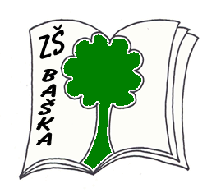

Název materiálu:
Vyhledávání informací ve vyhledávači pomocí klíčových slov
Anotace: Test, opakování
Autor: Iveta Pasterňáková, 2013
Ověření ve výuce 27.5. 2013, 4.třída
Vyučovací předmět: Informatika
Vzdělávací oblast: Vyhledávání informací a komunikace
Číslo materiálu: VY_32_inovace_20_ ICT III.

Použité zdroje: vlastní tvorba

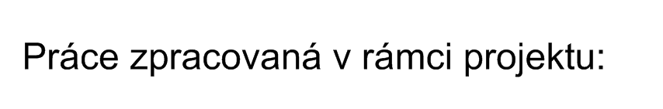
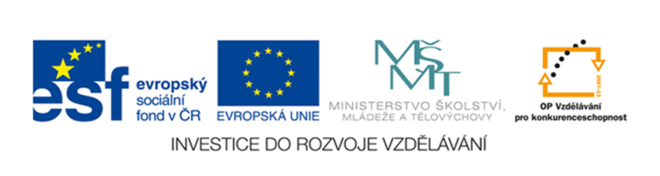
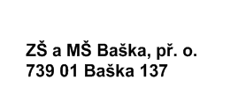


Vyhledávání informací ve vyhledávači pomocí klíčových slov

Otevři textový editor a zapiš odpovědi na všechny otázky. Vše najdeš na internetu. Nezapomeň na jméno a příjmení. Soubor ulož na adresu K:\informatika\4třída\informace s názvem příjmení-informace

1.června chci jet na výlet do Prahy. Zjisti:

- V kolik hodin jede vlak z Ostravy Hl. nádraží, abych tam byla nejpozději v 9 hod. dopoledne?
- Jaká je otevírací doba Technického muzea v Praze?
- Na jaké představení můžu jít do Národního divadla v tento den, tak, abych stihla vlak zpět?
- V kolik hodin mi jede vlak zpět do Ostravy na Hl. nádraží kolem šesté hodiny odpoledne?
- V kolik hodin dorazím do Ostravy?
- Kdy byla První Pražská defenestrace a co odstartovala?

- Kdo byl autorem opony v Národním divadle v Praze?
- Kdo napsal divadelní hru Lucerna?
- Kdy byla bitva na Bílé hoře?
- Kdy se narodil a zemřel Ludvík Jagellonský ?

Správné odpovědi

- 1.června 2013 jede vlak Pendolíno z Ostravy Hl. nádraží 5:27 a v Praze je 8:39
- Otevírací doba Technického muzea: sobota 10:00–18:00
- V Národním divadle hrají operu Jakobín od 14:00 trvá 3hodiny do 17:00
- Z Prahy odjezd 18:16
- Příjezd do Ostravy 22:02
- 30. 7. 1419 odstartovala husitské války
- Vojtěch Hynajs
- Alois Jirásek
- 8. listopadu 1620
- Ludvík Jagellonský narozen 1. července 1506 Budín,
zemřel 29. srpna 1526 Moháč

Hodnocení:
Za napsání a správné uložení: psaní v textovém editoru 1bod
Jméno a příjmení 2body
Uložení a název souboru 2body
Za odpovědi:
- 2body 6. 2body
- 2bod 7. 1bod
- 2bod 8. 1bod
- 1bod 9. 1bod
- 1bod 10. 2body

CELKEM 20 bodů

Známky:
1* 20 bodů
- 19-18 bodů
- 17 bodů
- 16-15 bodů
2- 14 bodů
- 13-11 bodů
3- 10 bodů
- 9-5 bodů
4- 4 bodů
- 3-0 bodů

